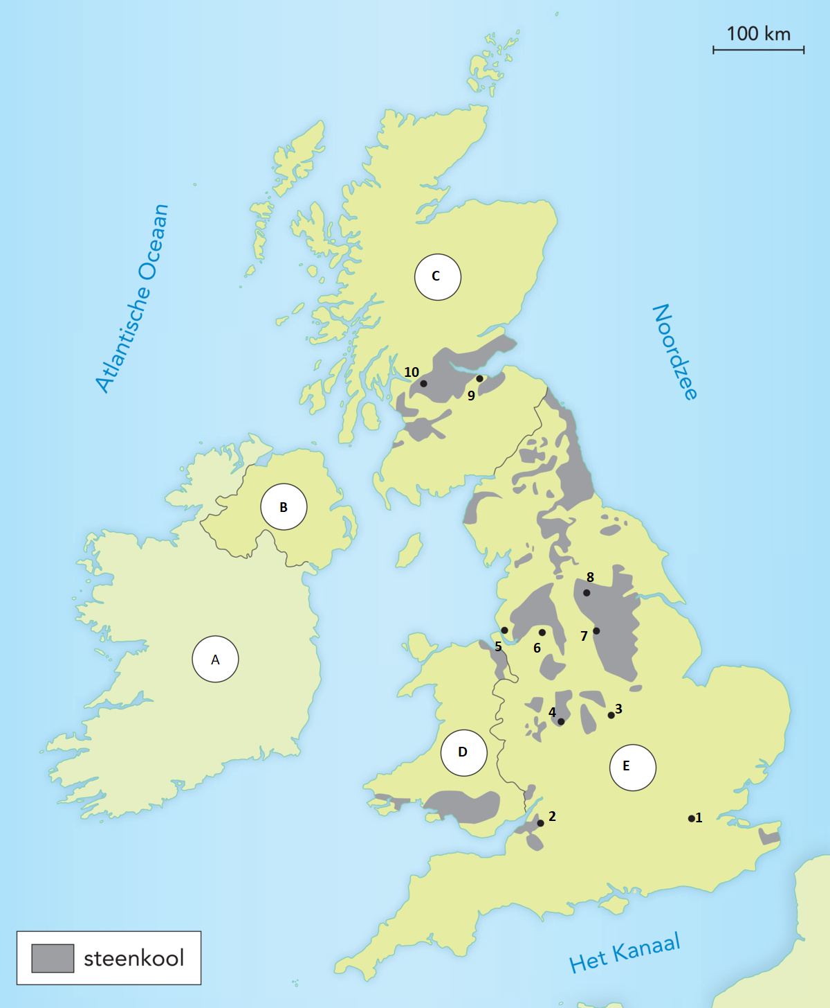

Landen

A: Ierland

B: Noord-Ierland

C: Schotland

D: Wales

E: Engeland

Plaatsen

1: Londen

2: Bristol

3: Leicester

4: Birmingham

5: Liverpool

6: Manchester

7: Sheffield

8: Leeds

9: Edinburgh

10: Glasgow